測試數據作圖產生器 使用說明書
版本：v2.7（2026-10-15 更新） | 淺色主題截圖版 | 檔案：測試數據作圖產生器.html
重點截圖版 — 核心功能與畫面
本文所有畫面均為實際操作「測試數據作圖產生器.html」截圖，範例資料為 20260121中央sofc.csv（51 欄、10321 筆）與 20260116SOFC.csv。

1. 軟體簡介
測試數據作圖產生器是一個單一 HTML 檔案，不需安裝任何軟體，用瀏覽器開啟即可。選取資料檔後會自動偵測時間欄位與數值欄位，一次繪製「全部欄位疊圖」與「個別欄位折線圖」，並提供縮放、軸範圍設定、斜率、上下限警示、壓差曲線與 Plotline 讀值等分析工具。v2.7 起 IV 讀值新增「前-後(V)／前-後(mV)」性能差異欄、讀值表格標題改為對應曲線顏色，各圖「↺ 重設」亦修正為完整還原。
• 支援格式：.csv、.txt、.tsv、.dat、.fcd
• 編碼自動判斷：UTF-8（含 BOM）、Big5／CP950 皆可，不需事先轉檔
• 最多 6 檔疊圖比較；科學記號數值（如 2.4992E+01）會自動轉換

圖 1 初始畫面。左上角為 Plotline 與主題切換，下方兩個藍色按鈕分別載入一般檔與 IV 檔，頁尾可下載三份檔案。

2. 快速開始
• 用瀏覽器開啟「測試數據作圖產生器.html」
• 點「📂 選擇CSV／TXT／FCD檔案(可多選)」選擇檔案（按住 Ctrl 可多選，最多 6 個）
• 系統自動分析欄位並顯示勾選清單（預設全選），勾選要繪圖的欄位
• 檔案可**累積加入**：按一次按鈕選 1 個檔案出圖後，再按一次選其他檔案，會直接加到畫面上，不會取代先前已載入的檔案（一次最多 6 個）
• 畫面上方會列出已載入的檔案，每個檔案右邊的「✕」可單獨移除，右側「🗑️ 清除全部」可一次清空
• 重複加入同一個檔案會自動略過並提示
• 只有 1 個檔案時顯示單檔流程（疊圖＋個別圖）；第 2 個檔案加入後自動切換為多檔疊圖比較
• 欄位勾選會被記住：重新出現面板時，上次勾的欄位已自動勾回
• 點「✓ 確認選擇」即產生疊圖與個別圖
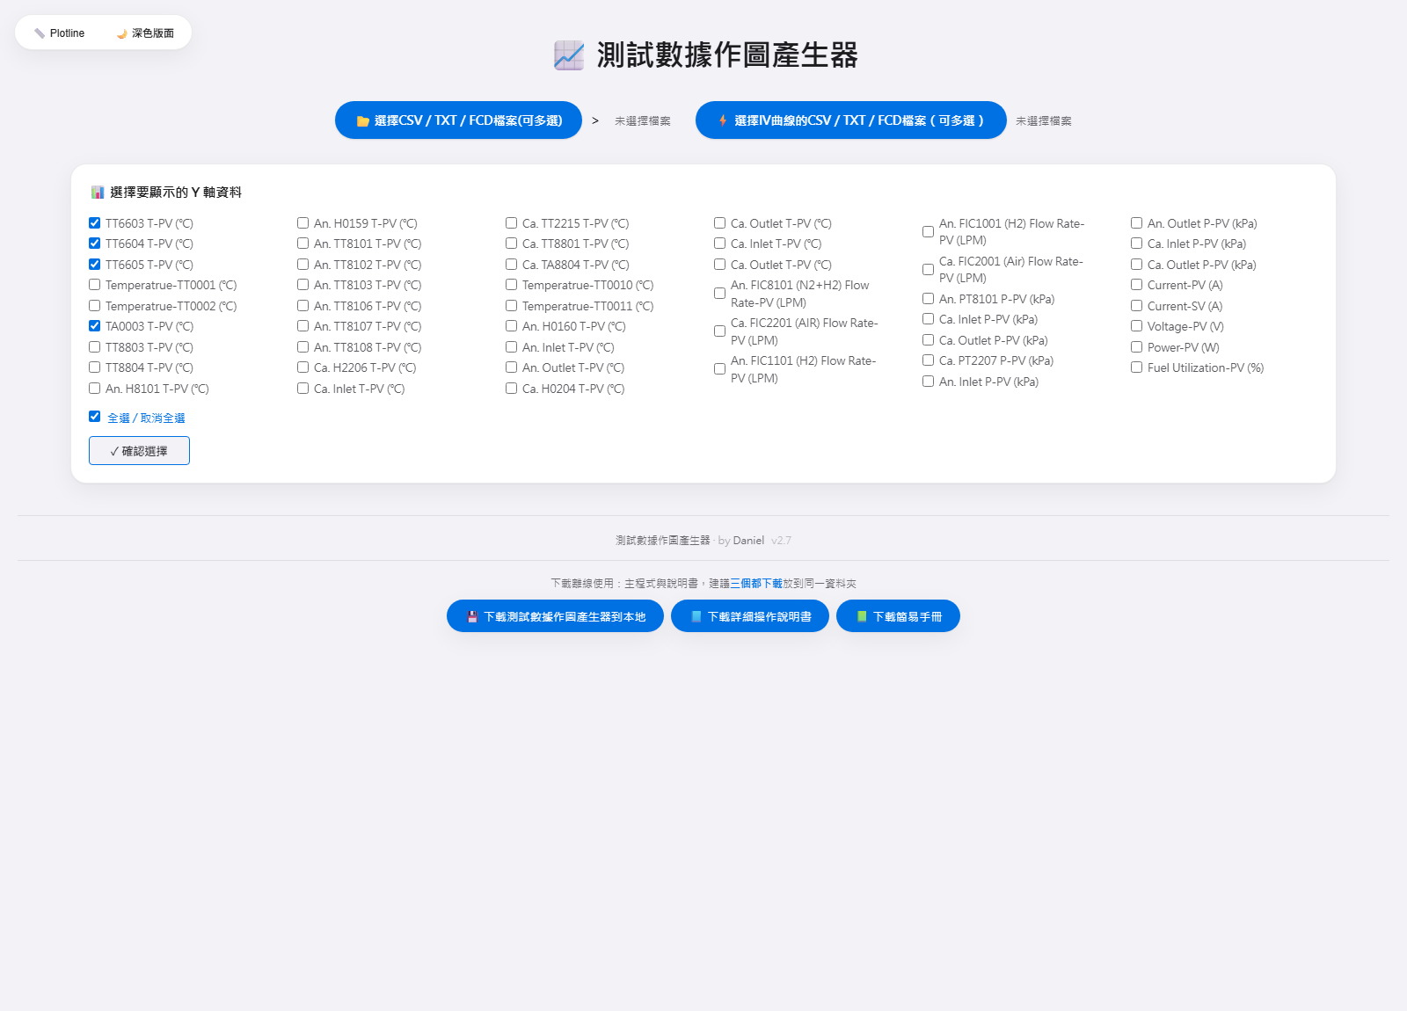
圖 2 欄位選擇畫面。自動辨識出的數值欄位依單位分組排列，勾選後按「✓ 確認選擇」。

3. 疊圖與個別圖
疊圖把所有勾選欄位畫在同一張圖，每個欄位有獨立的 Y 軸（左右交錯），點擊圖例可隱藏／顯示特定欄位及其 Y 軸。
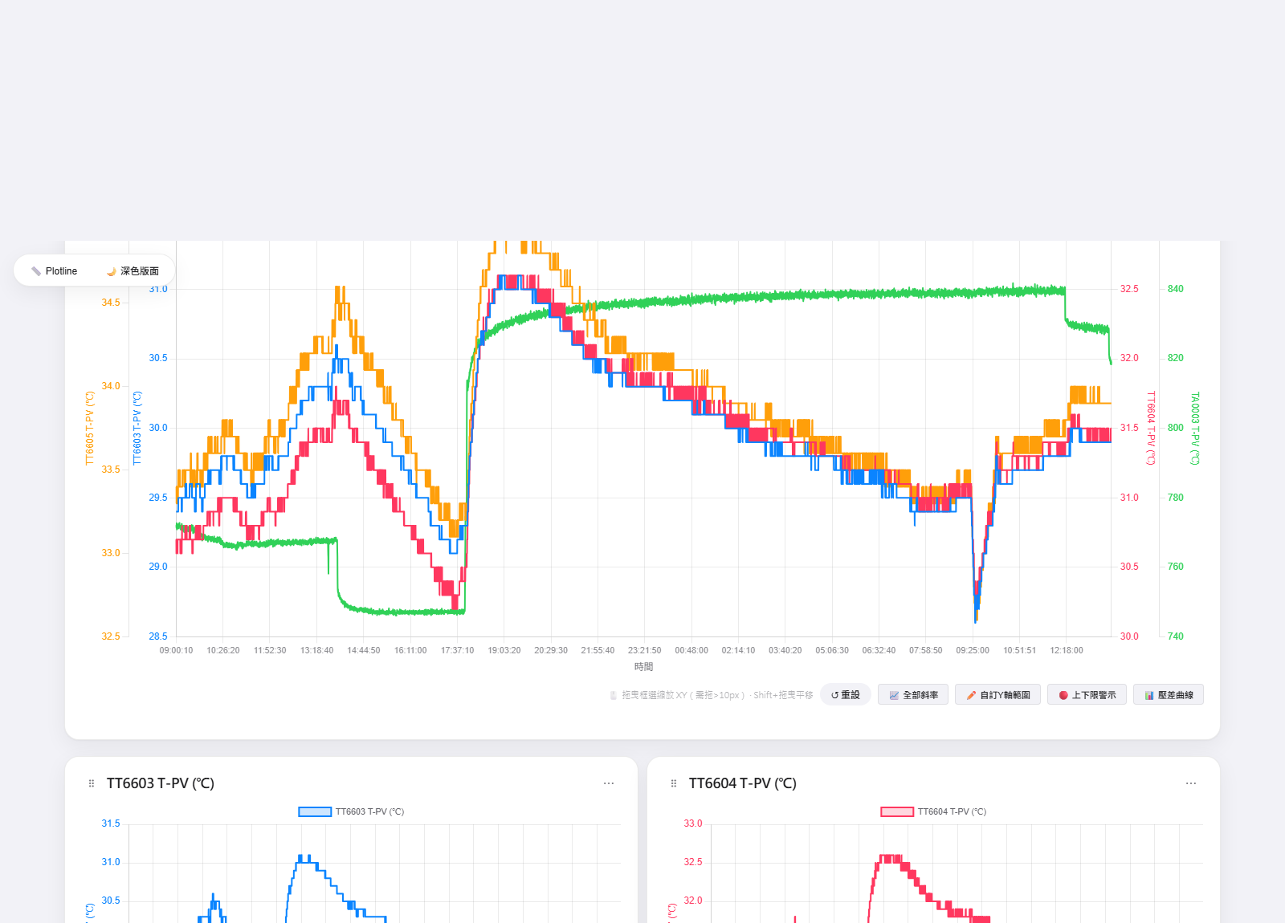
圖 3 疊圖。本例勾選 4 個欄位，各自擁有獨立的 Y 軸，時間軸為「時間」。
每個欄位另有一張獨立圖，以 2 欄網格排列、捲動頁面即可看全部。每張圖可獨立拖曳排序（左側⠿把手）或從「⋯」選單刪除。
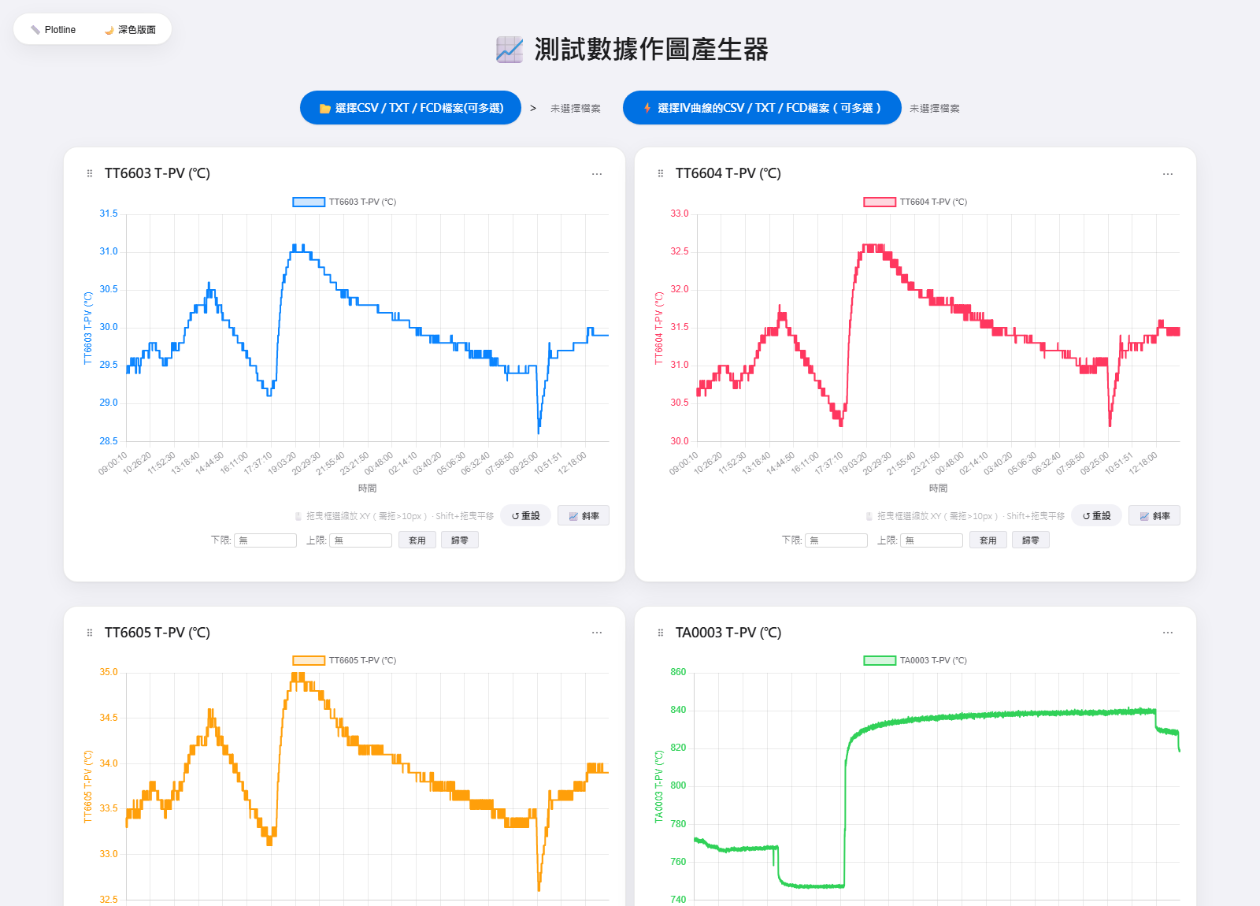
圖 4 個別圖。每欄一圖，標題列左側為拖曳把手、右側為選單。

4. 縮放與軸範圍設定
• 框選縮放：按住左鍵拖曳，框選矩形範圍即放大（X 與 Y 軸同步）
• 平移：Shift + 拖曳
• 縮放同步：所有圖表共用同一 X 軸範圍
重設：「↺ 重設」回復初始範圍並移除斜率線，並一併清除拖曳框選縮放、Shift 平移、雙擊軸設定的上下限與刻度間隔，以及該圖的讀值紀錄（圖上標記與表格），序號重新從 01 開始
框選必須拖曳超過 10 像素才會生效，因此連續點擊時滑鼠的微小位移不會被誤判成框選，不會出現「點一下畫面突然被放大成極小範圍」的情況。

4.1 雙擊軸手動設定範圍
在 X 軸刻度帶或任一 Y 軸上快速點兩下，可輸入範圍與刻度間隔：
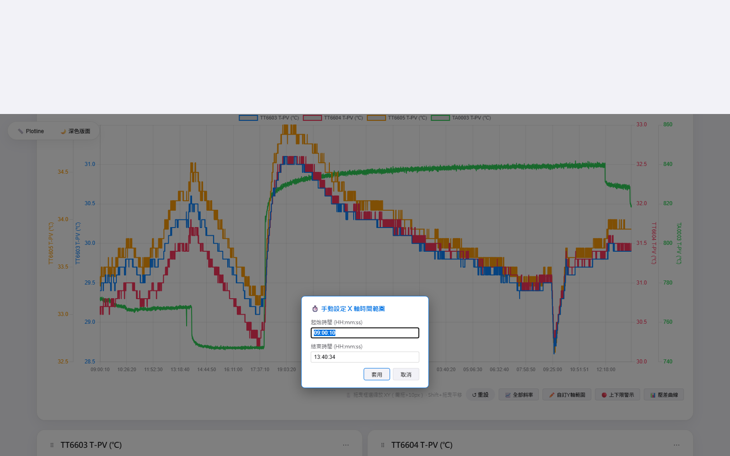
圖 5 雙擊 X 軸彈出的範圍設定視窗，預填目前顯示範圍，可修改起迄值與刻度間隔。
• 時間型 X 軸輸入 HH:mm:ss；流水號型 X 軸直接輸入數值
• Y 軸可逐條分別設定；按 Enter 套用、Esc 取消

5. Plotline 讀值
開啟左上角「📏 Plotline」（亮藍底表示已開啟）後，點擊圖表即可讀出該位置的數值，並在圖上留下垂直標記線與編號。
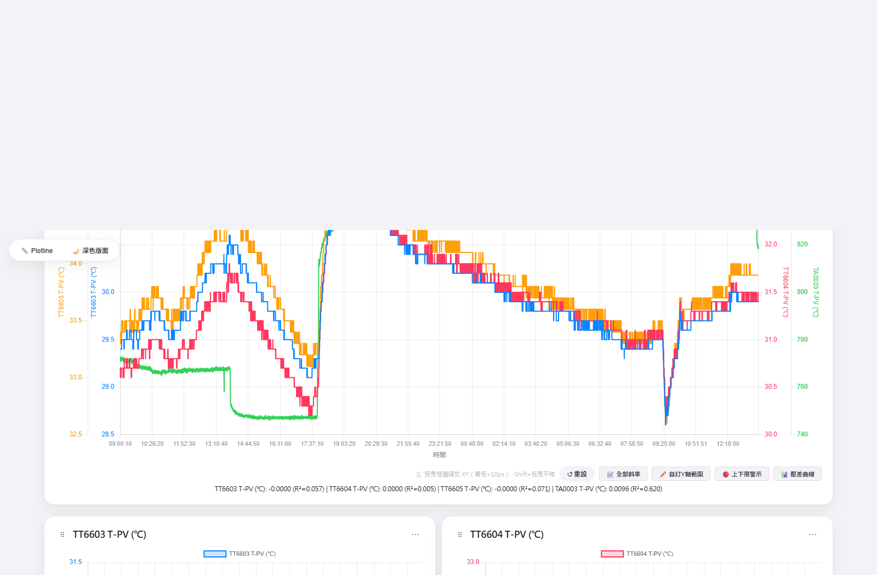
圖 6 Plotline 讀值。圖上垂直標記線對應表格中的序號；折線圖依 X 由大到小，IV 圖依電流由小到大。
讀值結果以表格呈現：第一欄為序號，第一列為各欄位標籤。一般折線圖依 X 值由大到小排列；IV 曲線依 I (A) 由小到大排列（兩者的序號都保留點擊順序）。
序號 | Time | TT6603 T-PV (℃) | TT6604 T-PV (℃) | TT6605 T-PV (℃)
03 | 09:21:10 | 29.5 | 31.1 | 33.4
02 | 02:46:30 | 29.9 | 31.4 | 33.8
01 | 16:09:40 | 29.7 | 30.8 | 33.1
• 欄位標籤依點擊順序自動展開，X 欄固定在第一個
• Plotline 開啟期間會暫停拖曳縮放，避免讀值時誤觸

6. 多檔疊圖比較
一次選擇 2～6 個檔案時，系統會把各檔欄位依名稱合併成一份清單，勾選欄位後每個「檔案 × 欄位」各畫成一條曲線。
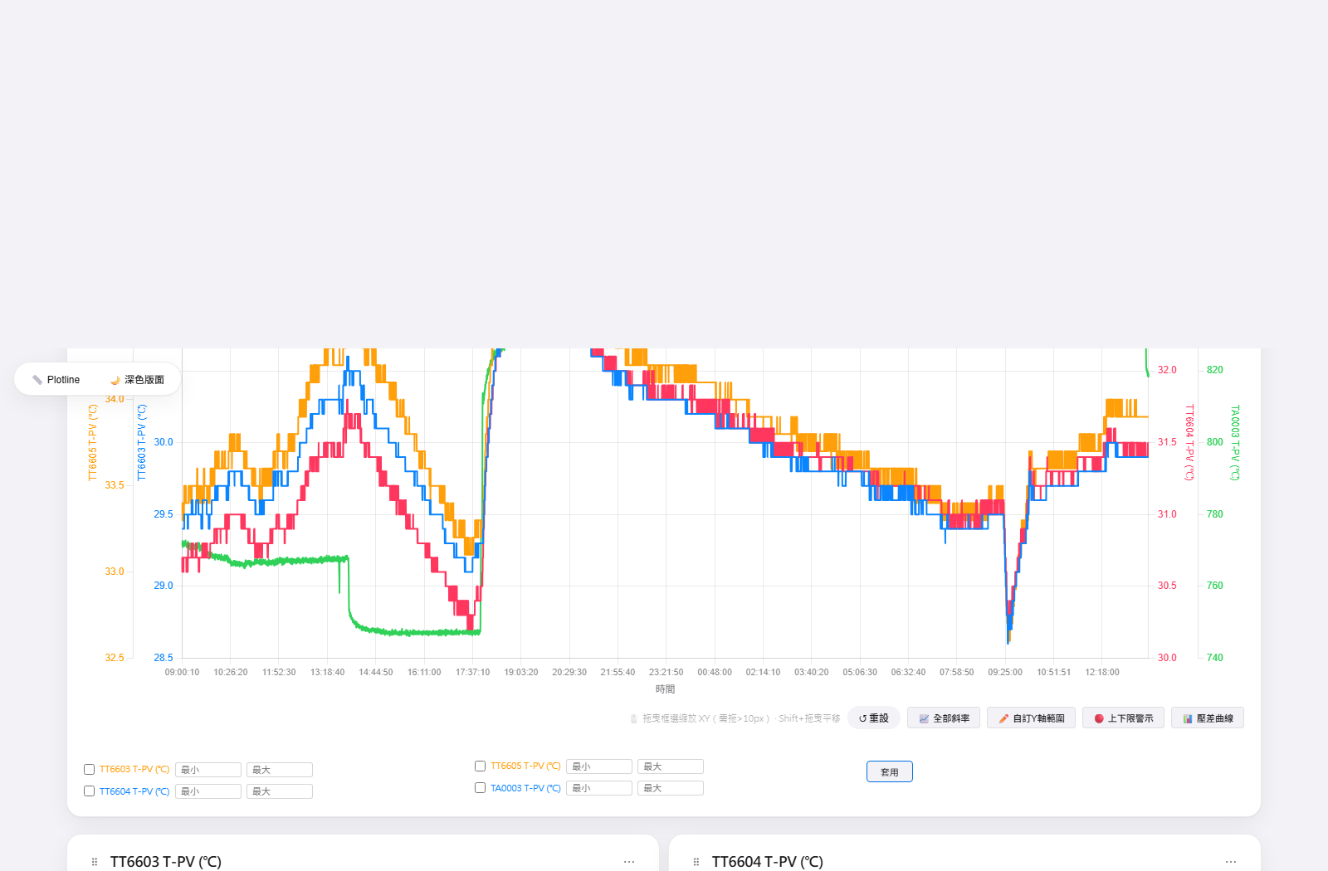
圖 7 多檔欄位選擇。兩份檔案的欄位已合併為同一份清單。
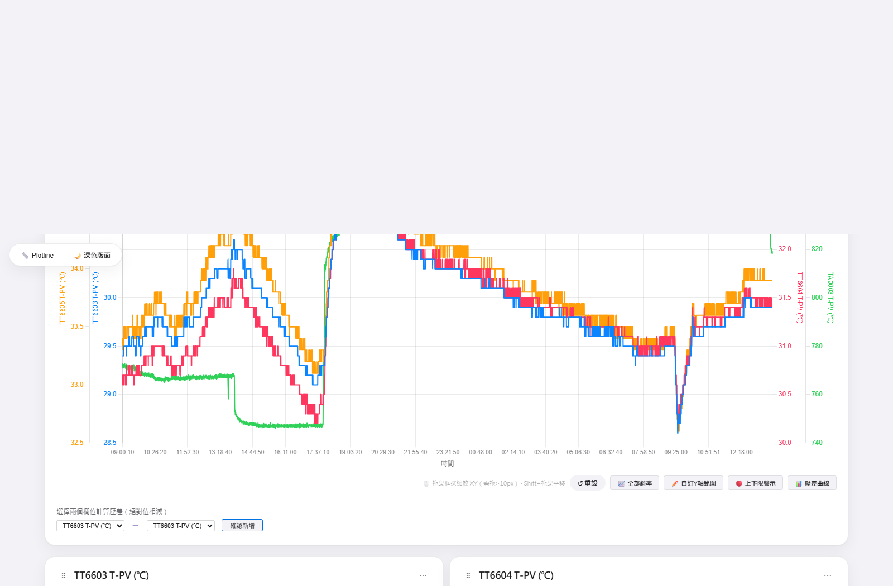
圖 8 多檔疊圖結果。圖例顯示為「檔名：欄名」，可一次比較不同批次的同一欄位。

7. IV 曲線
「⚡ 選擇IV曲線的CSV／TXT／FCD檔案」會把資料畫成 IV 曲線（X 軸電流、Y 軸電壓），最多 6 檔疊圖。
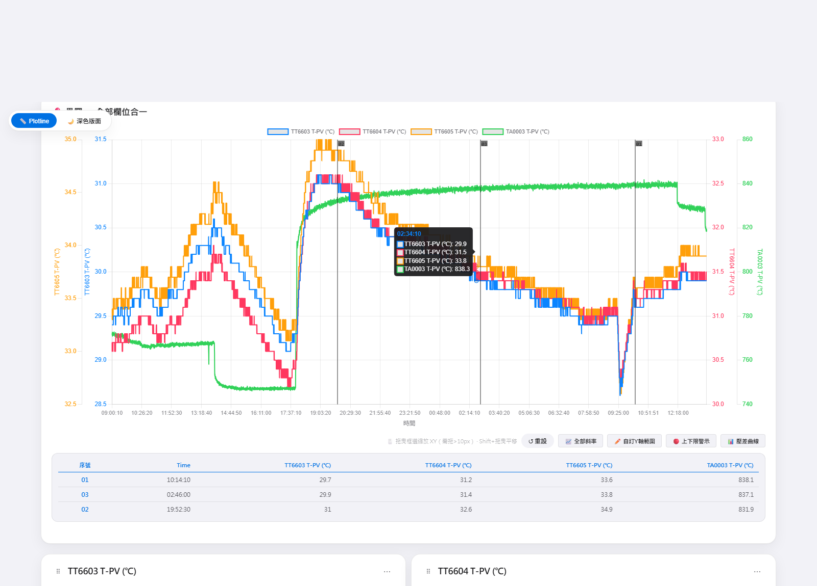
圖 9 IV 曲線比較（實線）與功率曲線（虛線，右側獨立 Y 軸）。
IV 曲線同樣支援 Plotline，點擊一次可同時讀出電流、各曲線電壓、兩條曲線的性能差異，以及功率：
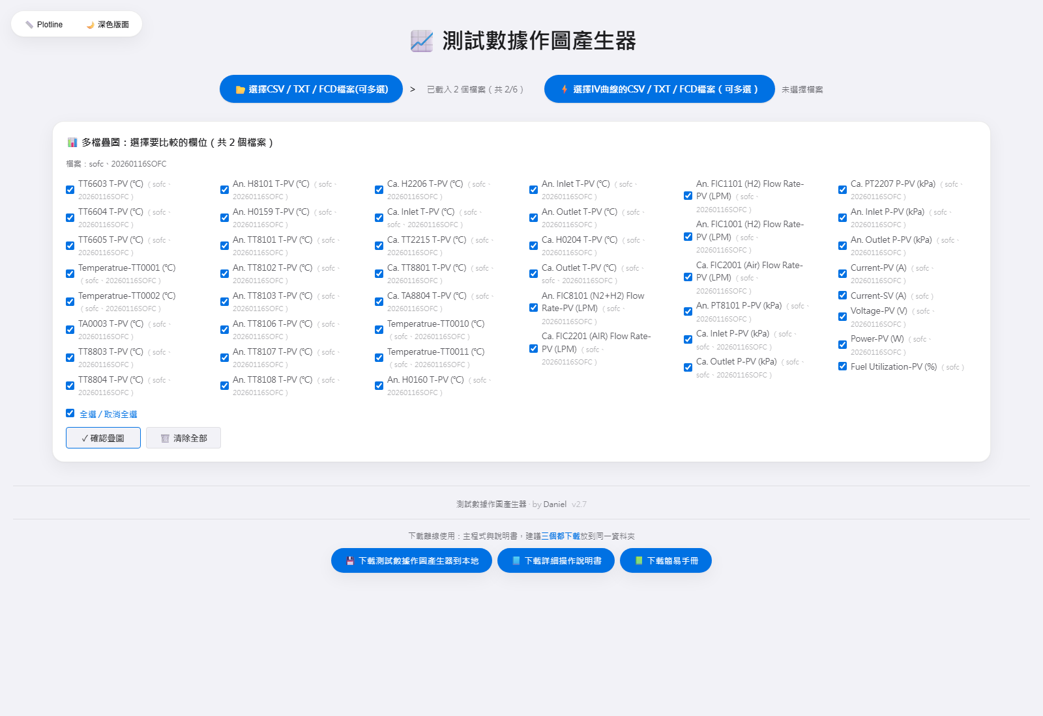
圖 10 IV Plotline：依電流排序，「前-後(V)／前-後(mV)」為兩條曲線的電壓差，欄位標題顏色對應圖上曲線（v2.7）。
序號 | I (A) | 55度IV | 55度IV_850g | 前-後(V) | 前-後(mV) | P (W)
02 | 14.9895 | 0.7153 | 0.7170 | -0.002 | -2 | 10.721
01 | 42.4677 | 0.6405 | 0.6327 | 0.008 | 8 | 27.201
• 前-後(V)／前-後(mV)＝第一條可見曲線電壓 − 第二條可見曲線電壓；至少要有兩條可見 IV 曲線才會出現這兩欄，隱藏任一路徑曲線時一併移除
• 欄位標題的顏色與圖上對應線段相同，便於辨識哪一欄屬於哪一條曲線
• 讀值依 I (A) 由小到大排列，方便比較電流低端到高端的變化
• 點圖例隱藏曲線後，表格會即時移除該欄，重新顯示即恢復
• 滑鼠停在資料點上時，提示以實際軸名稱顯示（例：55度IV：I (A) = 29.996 E_Stack (V) = 0.596），數值固定 3 位小數
• 「階梯取樣」可過濾同一電流下的重複取樣，讓曲線乾淨（2700 點 → 11 點）
• 檔案無功率欄位時自動以 P = I × V 計算

8. 深／淺色主題
點擊左上角「☀️ 淺色版面」可在深色／淺色之間切換，格線、刻度、圖例與 Plotline 標記顏色都會同步調整。
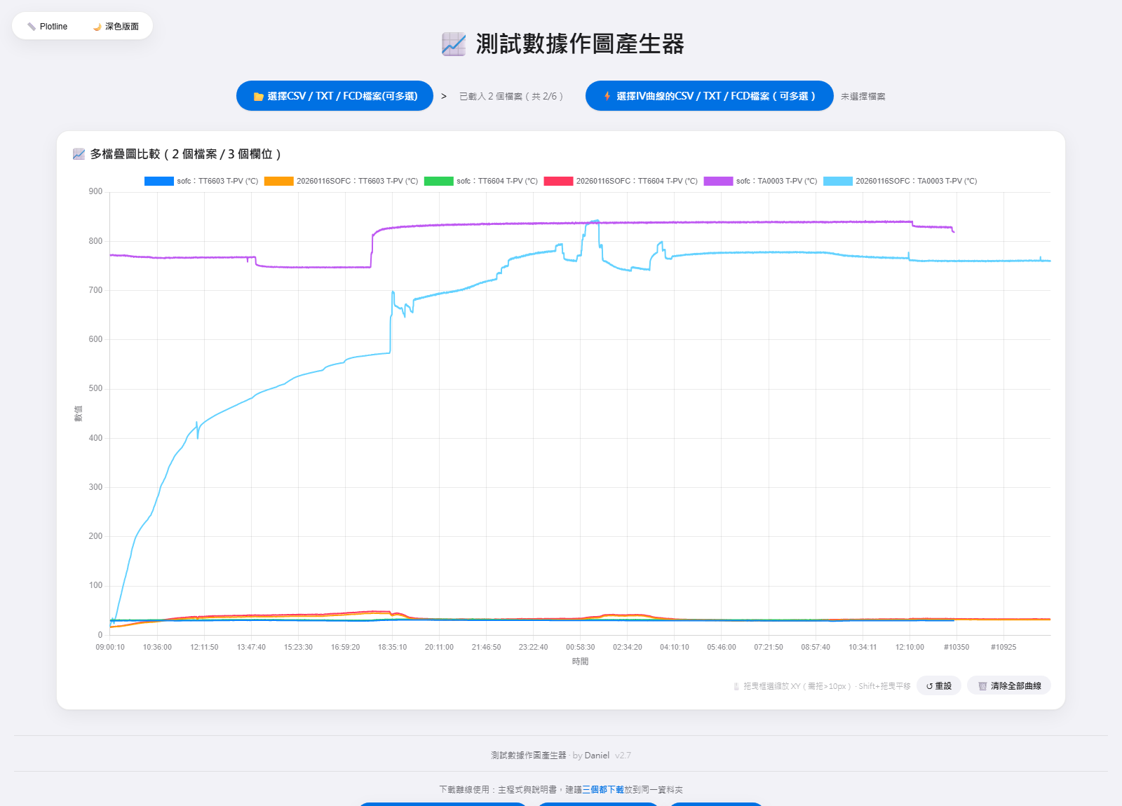
圖 11 深色版面（左上角可一鍵切換回深色）。

9. 版本紀錄
版本 | 更新內容
v1.0 | 原始版本：CSV 載入、疊圖、個別圖、縮放、斜率、上下限、壓差曲線。
v2.0 | 2026-08-17 新增 Plotline 讀值功能。
v2.1 | 2026-08-26 新增深／淺色主題切換；X／Y 軸雙擊手動範圍與刻度間隔設定；「↺ 重設」改為完整還原初始狀態。
v2.2 | 2026-08-26 欄位選擇分組與多欄垂直排列；自訂 Y 軸範圍連動；個別圖新增刪除與拖曳排序。
v2.3 | 2026-09-16 修正 X 軸判斷：純數值不再誤判為日期。
v2.4 | 2026-10-05 新增 IV 曲線比較：最多 6 檔疊圖、功率曲線、階梯取樣、格線開關、軸上下限與刻度間隔設定。
v2.5 | 2026-10-07 新增一般 CSV 多檔疊圖（最多 6 檔）；.fcd 儀器檔支援；多檔疊圖支援雙擊軸設定；全版改為 Apple 原生風格；埋入作者標籤。
v2.6 | 2026-10-08 IV 曲線支援 Plotline 讀值；讀值改以表格呈現；修正連續點擊誤觸框選縮放；名稱改為「測試數據作圖產生器」。
v2.7 | 2026-10-15 IV 讀值新增前-後(V)／前-後(mV) 差異欄並改依電流排序；讀值表格標題改為對應曲線顏色；各圖「↺ 重設」修正為完整還原（含 double-click 軸範圍、刻度間隔與讀值紀錄）；IV 提示改用實際軸名稱、3 位小數；頁尾新增三個下載按鈕。

10. 離線使用與下載
本工具為單一 HTML 檔，不需要安裝、不需要伺服器。建議將下列三個檔案一起下載，放到同一個資料夾：
• 測試數據作圖產生器.html：主程式，雙擊即用。
• 測試數據作圖產生器_使用說明書.docx：本說明書（含截圖）。
• 測試數據作圖產生器_簡易手冊.docx：2 頁精簡版，3 分鐘上手。
主程式是以相對路徑尋找另兩份文件，三者務必放在同一資料夾，否則按「下載詳細操作說明書」或「下載簡易手冊」會找不到檔案。
主程式下載連結指向自己，若檔案被改名或移到其他資料夾後才開啟，系統會自動改以目前頁面內容產生下載，離線仍可取得。
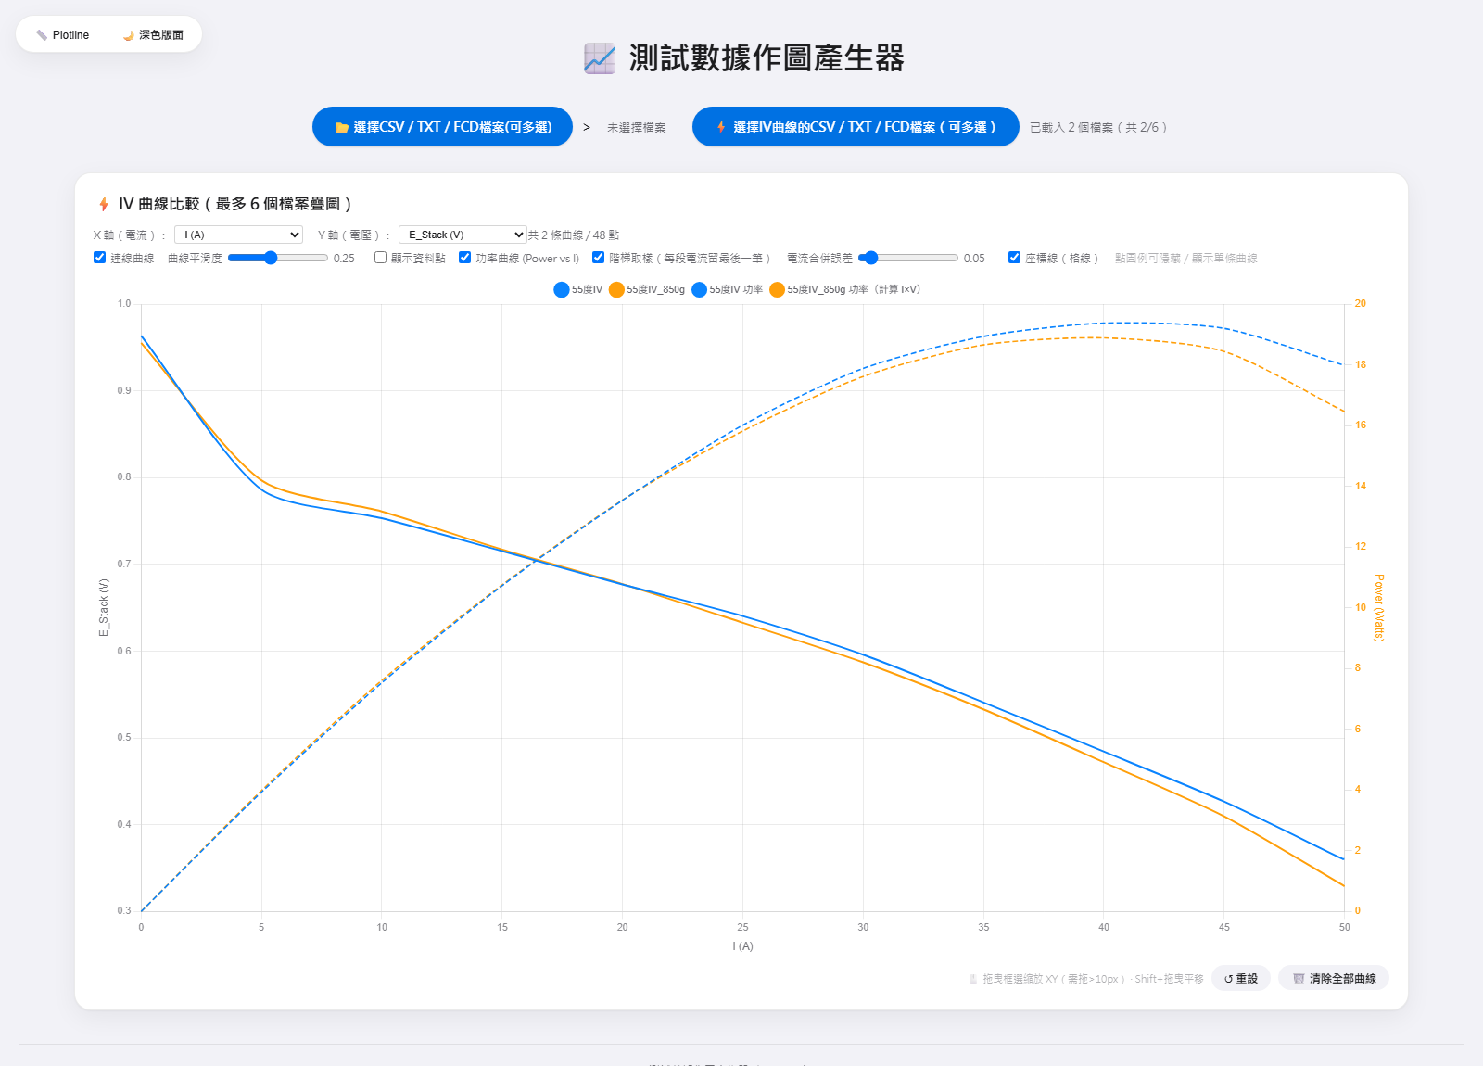
圖 12 頁尾下載區：三個檔案建議一併下載放到同一資料夾
＊本說明書由 AI 協助生成，畫面為程式自動操作後截圖；如有與實際畫面不符之處，以程式實際行為為準。

